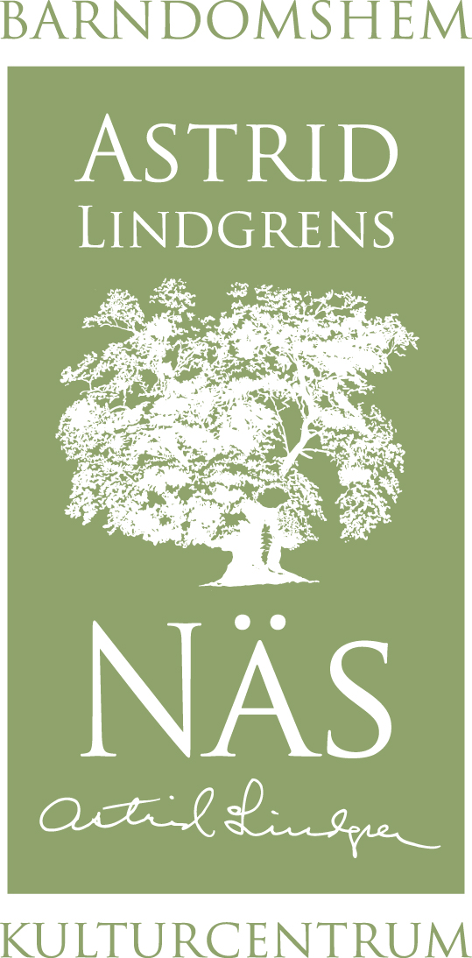

Pressrelease 100510, för fri publicering:

Astrid Lindgrens Näs
bygger Snickerboa

I sommar ska besökare kunna prova på träslöjd och täljande i Astrid Lindgrens Näs egen Snickerboa. En riktig Snickerboa återskapas på Näs som ingår i årets sommarutställning Trähyss. Nu samlar Astrid Lindgrens Näs in gamla verktyg till Snickerboa.

Har du ett verktyg, slitet eller nött? Astrid Lindgrens Näs arrangerar en insamling av gamla verktyg och föremål till Snickarboa som byggs till sommarens utställning Trähyss. Alla som bidrar med verktyg får en biljett till sommarens utställning Trähyss. Insamlingen börjar på upptäckardagen den 15 maj och pågår till 24 maj.

Trähyss öppnar den 5 juni och utgår från Emils eviga täljande. Här visas traditionella småländska träskulpturer, varvade med moderna träskulpturer.

Till barnen håller Astrid Lindgrens Näs på att skapa en riktig Snickerboa där alla kan tälja av hjärtans lust.

- Vilken plats är mer naturlig för Snickerboa än just här? Här kring miljöerna på Näs där Astrid Lindgren själv lekte som barn och hämtade inspiration till sina böcker om Emil känns det helt naturligt att återskapa den miljön, säger Anneli Karsson, utställningsproducent.

- Jag tror att nästan alla små och stora händer längtar efter att hålla i kniven, få karva och forma det egna. Därför är Snickerboa en viktig del av ”Trähyss”. Här ska du kunna känna sig som Emil, tälja en gubbe och kanske tänka över ett och annat hyss.

Alla verktyg är välkomna till Snickerboa men främst gamla och slitna.

”Trähyss” öppnar den 5 juni och pågår till den 30 september 2010.

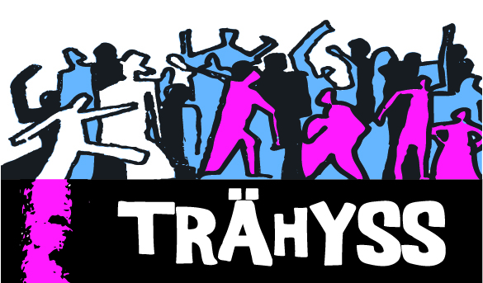

Astrid Lindgrens Näs är ett nytt kulturcentrum och besöksmål i Vimmerby - mitt i den miljö som Astrid Lindgren växte upp i. Här kan du gå en guidad tur i barndomshemmet där Astrid Lindgren föddes och besöka den nya Paviljongen med utställningen ”Hela världens Astrid Lindgren”. Under tiden 31 mars till 30 maj pågår utställningen ”Småländska landskap” i Paviljongen på Astrid Lindgrens Näs. Den 5 juni öppnar vår stora sommarutställning ”Trähyss”.

Öppettider Astrid Lindgrens Näs
1 maj – 31 maj öppet dagligen 10.00-16.00
.

För mer information kontakta gärna:

Anneli Karlsson
Utställningsproducent, Astrid Lindgrens Näs

Tfn 0492-769583
anneli.karlsson@vimmerby.se
www.astridlindgrensnas.se

